开城中学2013-2014学年高一12月月考
地理试题
本卷分为第Ⅰ卷(选择题)和第Ⅱ卷(非选择题)，满分100分，时间60分钟
第Ⅰ卷(选择题 共50分)
一、选择题(本大题共25小题，每小题3分，共75分。在每小题给出的四个选项中，只有一项是符合题目要求的。)
1．下列现象按发生的先后顺序排列，正确的是( )
A．太阳辐射、地面吸收、大气削弱、大气逆辐射、地面辐射
B．太阳辐射、地面吸收、大气削弱、地面辐射、大气逆辐射
C．太阳辐射、大气逆辐射、大气削弱、地面吸收、地面辐射
D．太阳辐射、大气削弱、地面吸收、地面辐射、大气逆辐射
读右图，回答2～4题。
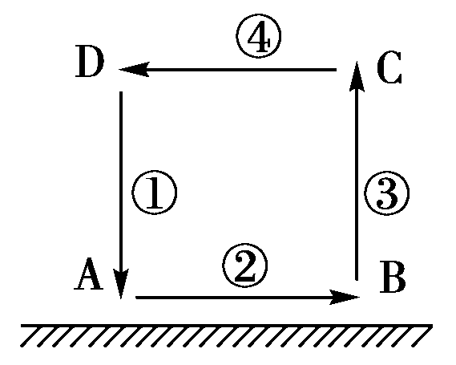
2．如果此图为热力环流侧视图，则以下说法正确的是( )
A．引起热力环流的原因是地面冷热不均
B．温度：A>B>C>D
C．热力环流是大气运动最复杂的形式
D．气压：D>A>B>C
3．如果此图是城市热岛环流侧视图，在②处进行植树造林，对城市空气起到的作用是( )
A．增温和增湿 B．净化和增温 C．净化和增湿 D．减湿和减温
4．如果此图表示的是山谷风示意图，那么上升气流③表示的可能是( )
①白天的谷地 ②白天的山坡
③夜晚的谷地 ④夜晚的山坡
A．①② B．②③ C．③④ D．①④
5．关于风向和气压的关系，叙述不正确的是( )
A．北半球高空背风而立，高压在右方
B．北半球地面背风而立，低压在左前方
C．南半球气旋东部吹偏北风
D．南北半球反气旋西部都吹偏南风
6．山东省冬季盛行偏北风，是因其位于( )
A．反气旋西侧 B．气旋南侧 C．反气旋东侧 D．气旋北侧
(2011·潍坊高一质检)下图是某地区水平气压(单位：百帕)分布图，读后回答7～8题。
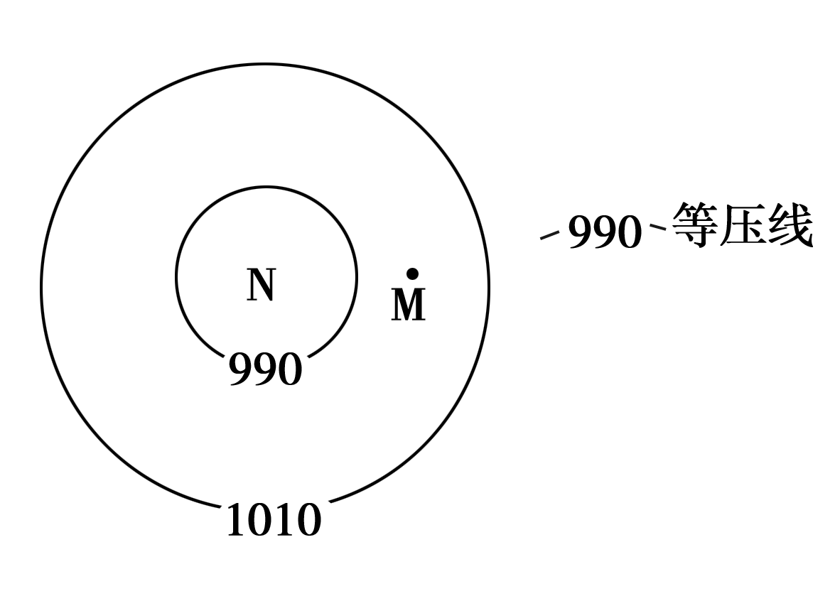
7．若M地的风向为东南风，则该天气系统为( )
A．北半球的气旋 B．南半球的气旋
C．北半球的反气旋 D．南半球的反气旋
8．当该天气系统出现在南亚地区时，下列叙述正确的是( )
A．潍坊地区盛行东南风 B．北京寒冷干燥
C．气压带和风带位置南移 D．地球运动到近日点附近
9．(2012·青岛高一质检)中新网2012年1月2日电：据中国气象局网站消息，早上6点，中央气象台发布2012年第一个寒潮橙色警报。与该次寒潮相符的天气系统示意图是( )
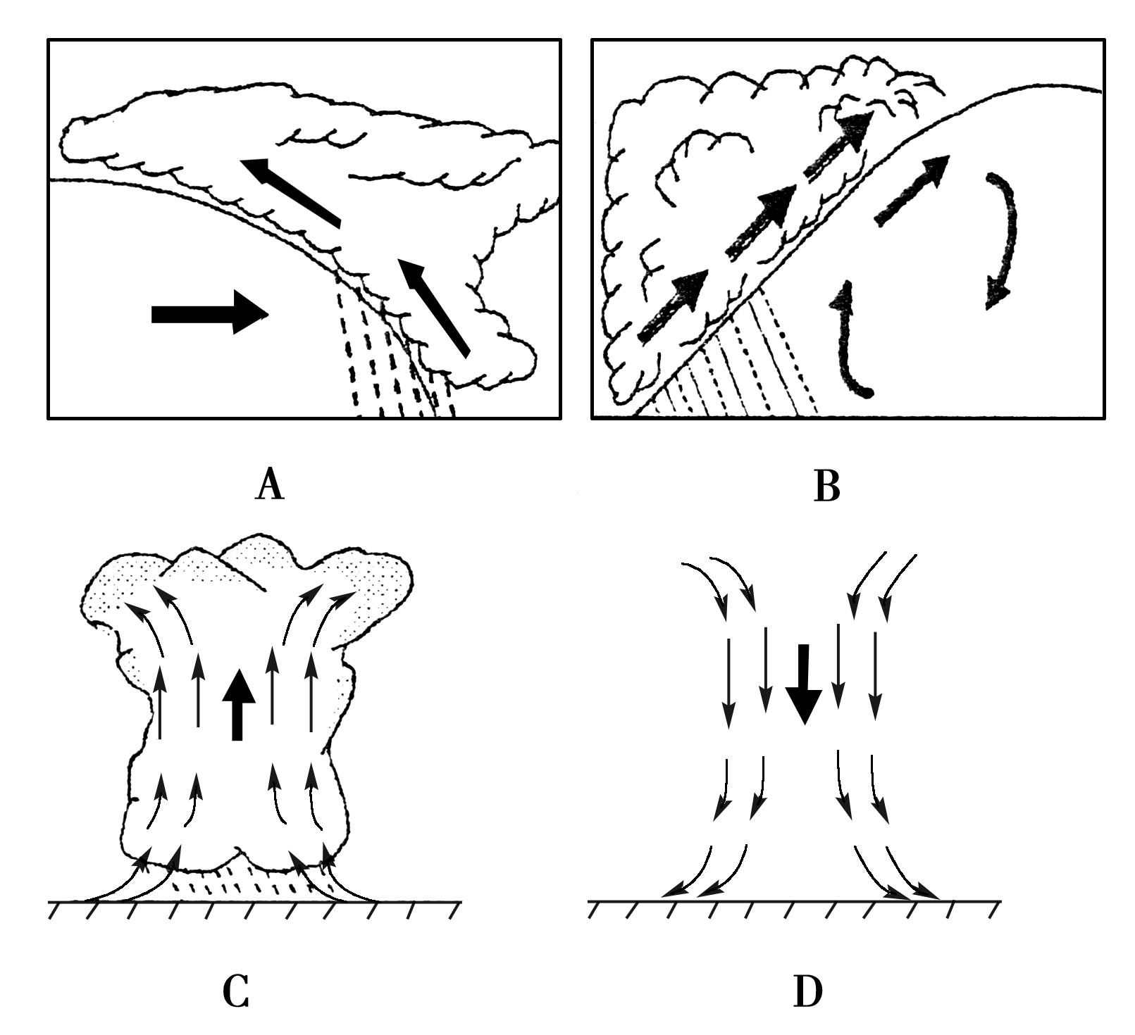
读下图(①②表示不同高度的等压面)，判断10～11题。
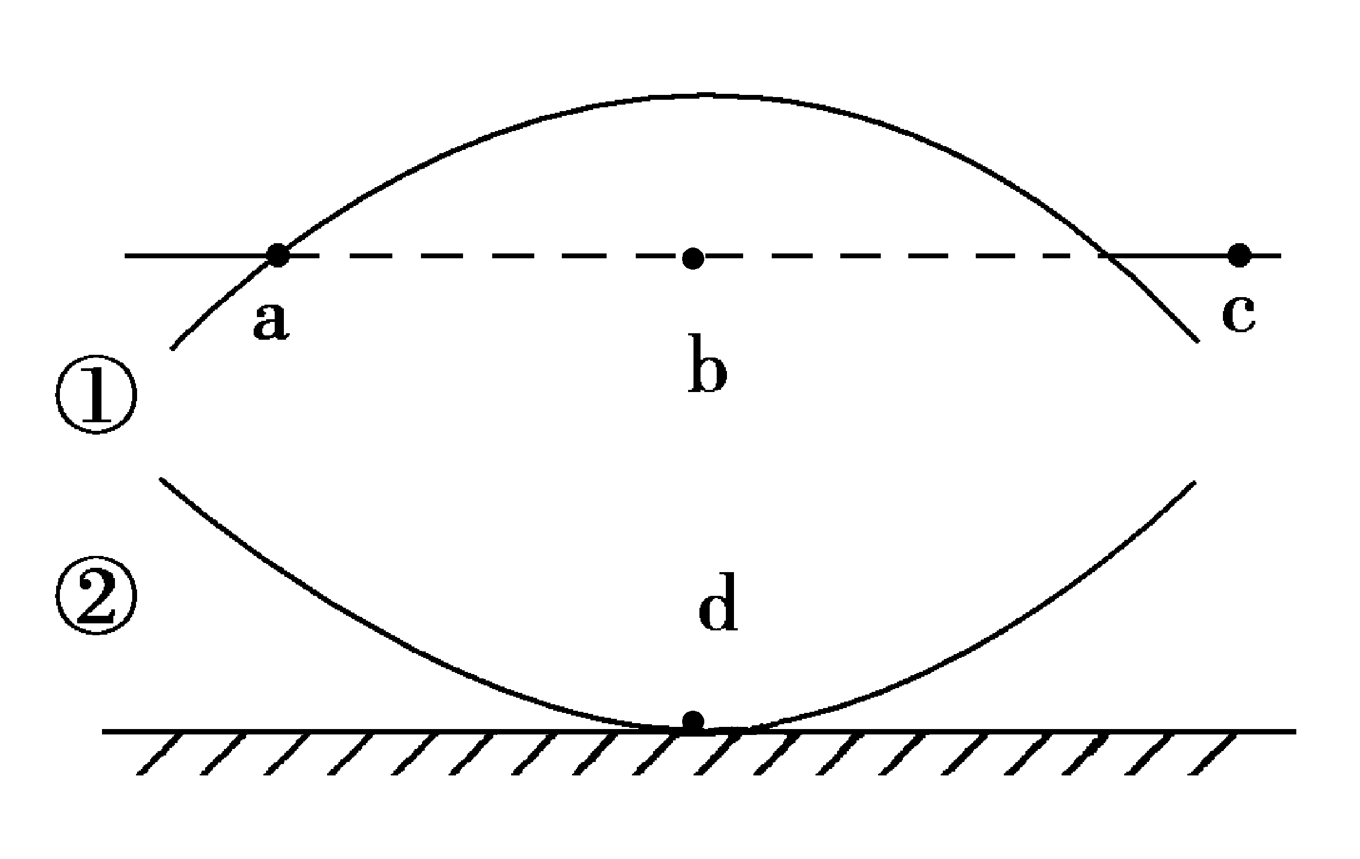
10．图中，a、b、c、d四点，气压值最低的是( )
A．a B．b C．c D．d
11．四点中气温最高的是( )
A．a B．b C．c D．d
12．深秋，我国北方有寒潮活动的地方，用浓烟笼罩大白菜地，可以防止冻害，主要原因是( )
A．浓烟散射地面辐射，增加大气温度
B．浓烟反射大气逆辐射，增加大气温度
C．浓烟可阻挡冷锋前进，防止大面积作物冻害
D．浓烟吸收地面辐射，增强大气逆辐射
13．关于亚洲季风和季风气候的叙述，正确的是( )
A．形成季风的原因只有海陆热力性质差异
B．西南季风的强弱和进退是造成南亚水旱灾害的主要原因
C．我国季风来自太平洋和北冰洋
D．在夏季风强盛的年份，往往造成我国东部地区南涝北旱
14．在下列四幅图中，符合南半球极地东风气流特征的是( )

读下面北半球某区域海平面等压线图(单位：百帕)，完成15～17题。
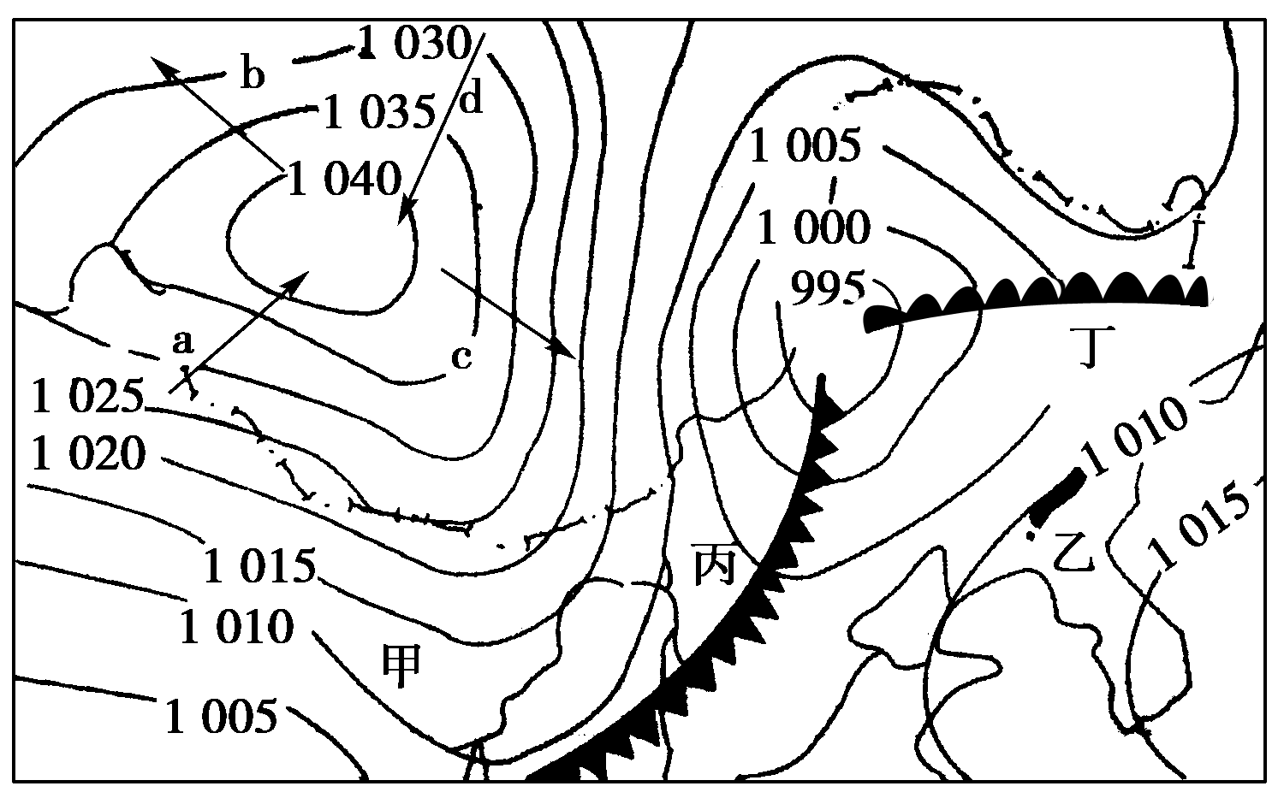
15．a、b、c、d四箭头表示风向，正确的是( )
A．a B．b C．c D．d
16．甲地比乙地( )
A．气压高 B．风力大
C．气温高 D．湿度大
17．有关丙、丁两地大气状况的描述，正确的是( )
A．大气逆辐射，丙地强于丁地 B．气温日较差，丁地小于丙地
C．丙地，狂风暴雨 D．丁地，阴雨连绵
(2012·冀州高一检测)下图是某年4月份的某日天气系统的垂直剖面图，其中甲(110°E、40°N)、乙(120°E、45°N)是近地面的两地点，读图完成18～19题。
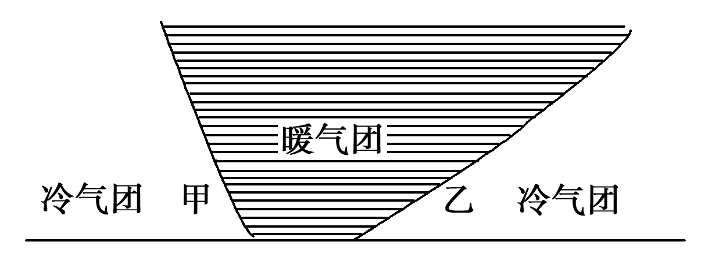
18．下图中能正确表示控制甲、乙两地的天气系统的是( )
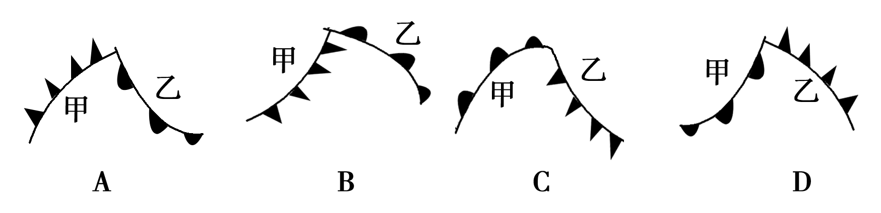
19．甲、乙两地在此天气系统影响下，天气状况最可能是( )
A．甲地炎热干燥；乙地晴朗少云，气温日较差小
B．甲地晴朗少云，气温较低；乙地多狂风暴雨
C．甲地此时多西南风；乙地此时多东北风
D．甲地大风；乙地阴雨连绵
读全球近地面气压带和风带局部示意图，完成20～21题。
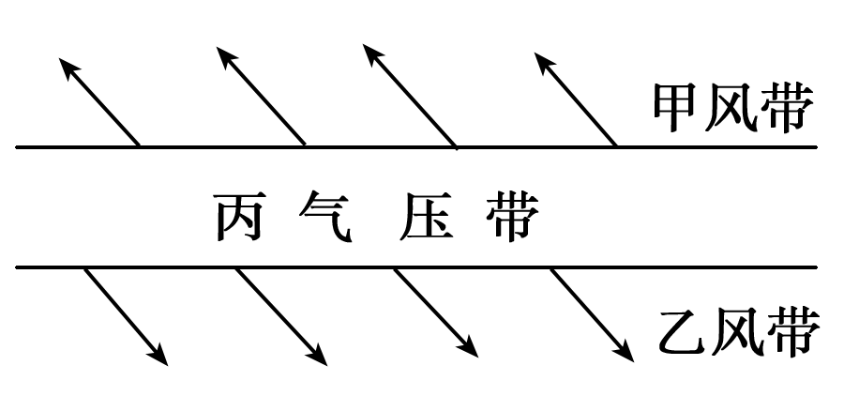
20．图中的“丙气压带”是指( )
A．赤道低气压带 B．副热带高气压带
C．极地高气压带 D．副极地低气压带
21．根据图中信息，说法正确的是( )
A．受丙气压带影响，撒哈拉沙漠炎热少雨
B．甲风带季节移动，形成南亚的夏季风
C．受乙风带影响，西欧地区全年温和湿润
D．受丙气压带和乙风带交替控制，新西兰形成地中海气候
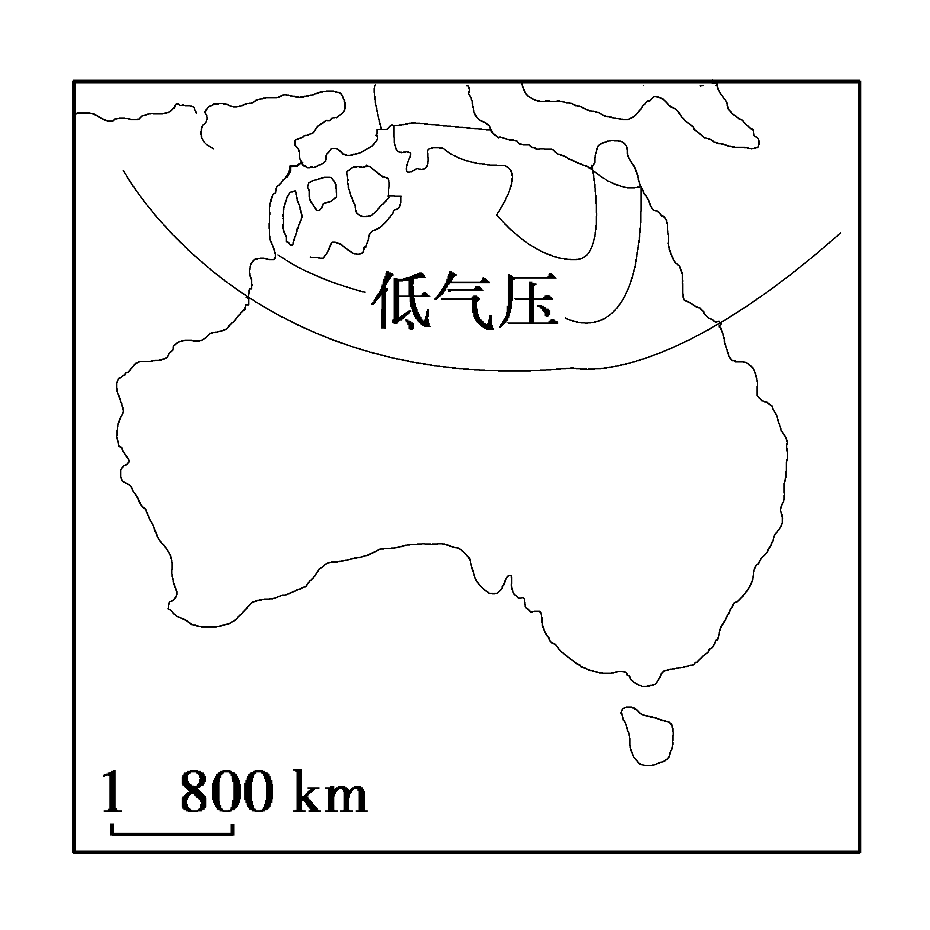
22．有关右图所含地理内容的叙述，正确的是( )
A．此图表示的是七月份 B．此时亚洲高压势力正强
C．南半球此时昼短夜长 D．此时印度盛行西南季风
(2012·山东德州高一质检)下图是北半球1 006百帕等压面分布的高程示意图(其中a、b、c、d的高程分别是50米、100米、150米、200米)，回答23～24题。
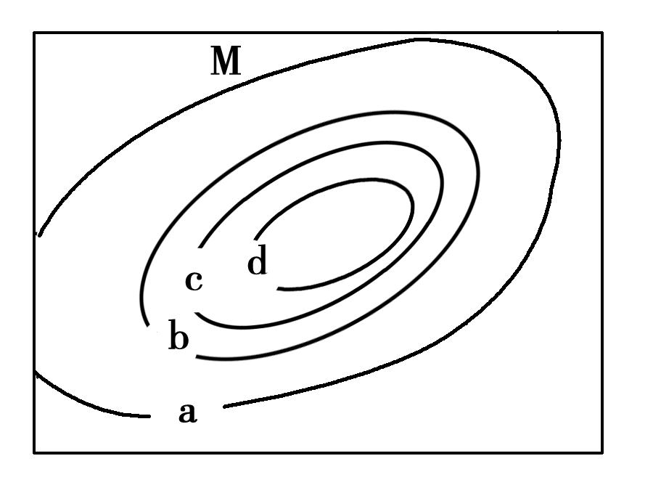
23．图中M地风向为( )
A．东南风 B．西北风 C．东北风 D．西南风
24．若该气压系统控制我国的江淮地区，则下列叙述正确的是( )
A．江淮地区常出现狂风暴雨的恶劣天气 B．长江流域正值梅雨天气
C．东北、华北地区多阴雨天气 D．我国大部分地区盛行偏北风
25．(2012·江苏盐城高一质检)下列关于全球气候变暖及其影响的叙述，符合实际情况的是( )
A．全球各地的气温持续上升B．我国各地的降水量普遍增多
C．全球各地的河湖水位上升D．我国西部山地冰雪总量减少
1 | 2 | 3 | 4 | 5 | 6 | 7 | 8 | 9 | 10 | 11 | 12 | 13
14 | 15 | 16 | 17 | 18 | 19 | 20 | 21 | 22 | 23 | 24 | 25

第Ⅱ卷(非选择题 共25分)
26．读下面材料和示意图，完成要求。(25分)
材料一 2011年11月28日至12月11日，联合国气候变化框架公约第17次缔约方会议在南非德班召开。大会通过了“德班一揽子决议”，建立德班增强行动平台特设工作组，决定实施《京都议定书》第二承诺期并启动绿色气候基金，德国和丹麦分别注资4000万和1500万欧元作为其运营经费和首笔资助资金。
材料二 近150年来大气CO₂含量，全球气温及近100年来，全球海平面的变化。
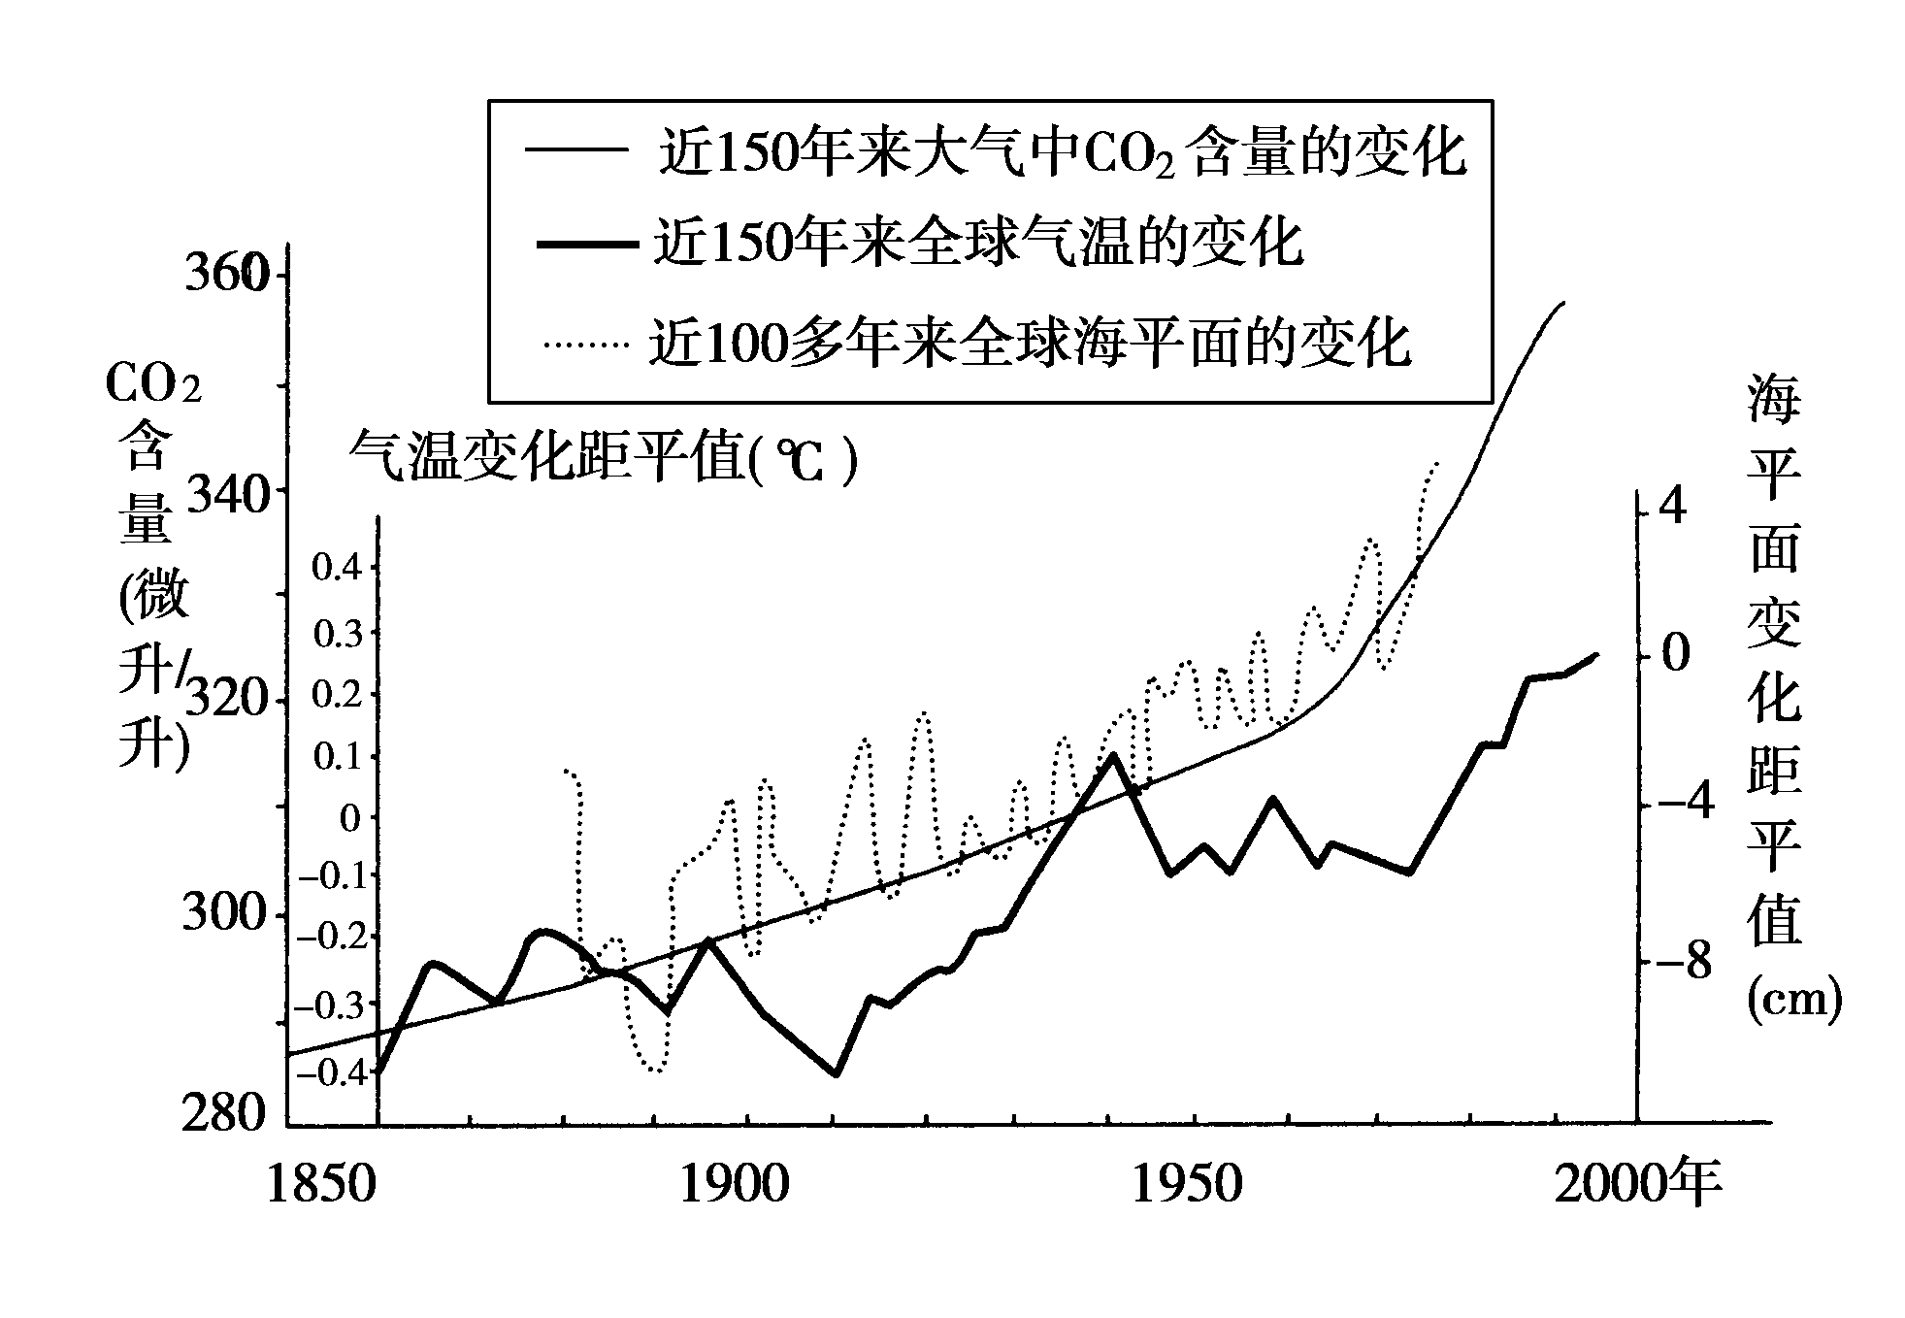
(1)由图可以看出，近150年来大气中二氧化碳含量的变化趋势是什么？

(2)大气中二氧化碳升高的原因有哪些？

(3)近150年来，全球气温变化趋势如何？与空气中二氧化碳含量有何关系？

(4)近百年来，全球海平面变化趋势如何？为什么？

详解答案
1答案 D
解析 近地面大气主要直接热源是地面，最根本的能源是太阳辐射。太阳辐射经过大气的削弱作用后，到达地面，被地面吸收后产生地面辐射，大气吸收地面辐射后，产生大气逆辐射。
2答案 A
解析 热力环流的形成是由于地面的冷热不均，它是大气运动的最简单的形式。
3答案 C
解析 如果此图表示城市热岛环流图，B气流上升为城市中心，A为郊区，在②处植树造林，对城市空气起到净化和增湿的作用。
4答案 B
解析 如果此图表示的是山谷风，白天，因山坡上的空气增温强烈，于是空气沿坡上升，形成谷风。夜晚，因山坡上的空气迅速冷却，因而沿坡下滑，流入谷地形成山风。
5答案 D
解析 南半球反气旋西部吹偏北风。
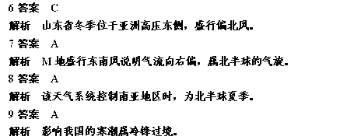
答案 10.C 11.D
解析 近地面气压高于高空。高空的气压b>a>c。
12答案 D
解析 浓烟中含有CO₂，能吸收地面辐射，增强大气逆辐射。
13答案 B
解析 南亚水旱灾害的形成与西南季风的强弱进退有关。
14答案 C
解析 南半球的极地东风带是由于极地高压下沉气流到达地表发生辐散形成的，在辐散过程中向左偏转形成东南风。从南极上空俯视为逆时针辐散气流，故选C。
答案 15.C 16.B 17.A
解析 近地面风向由高压吹向低压，受地转偏向力的影响在北半球向右偏。甲地等压线密集，水平气压梯度力大，风速大。丙地位于冷锋锋后，属阴雨天气，大气逆辐射强，丁地位于暖锋锋后，属晴朗天气，大气逆辐射弱。
答案 18.B 19.D
解析 从题干和示意图可知甲乙位于北半球的锋面气旋中，结合甲乙的经纬度和北半球锋面气旋的移动方向可知甲位于冷锋的锋后，
乙位于暖锋的锋前。此时甲乙均有可能形成阴雨天气，且甲地的天气变化要比乙地剧烈，甲地此时多为偏北风，乙地多为偏南风。
答案 20.B 21.B
解析 甲为东南风、乙为西北风，故丙为南半球的副热带高气压带。南亚的夏季风是由南半球的东南信风越过赤道后偏转形成的。
22答案 B
解析 澳大利亚北部形成低压时为南半球夏季，北半球为冬季。
答案 23.D 24.C
解析 该地近地面等压面向高处弯曲，则该地为一高气压区，M点位于北半球，盛行西南风。若该气压系统控制我国江淮地区，则江淮地区形成伏旱天气。锋面雨带移到东北华北地区。
25答案 D
解析 全球变暖，冰川融化总量增大将使我国西部山地冰雪总量减少。
26答案 (1)C (2)低气压 高气压 气旋 反气旋 (3)槽线 脊线 (4)云量就会增多，常出现阴雨天气 (5)② ②处是高气压中心，天气晴朗 (6)A 因为等压线密集时表示水平气压梯度力较大，稀疏时表示水平气压梯度力较小
27答案 (1)赤道低气压带，终年高温多雨。
(2)东北信风带(图略)
(3)甲 西北风
(4)亚洲高压(或蒙古西伯利亚高压) 寒冷干燥
解析 图a为北半球气压带风带图。A为赤道低气压带、B为东北信风带。此时全球气压带风带位置偏南，为北半球冬季。
28答案 (1)高压 顺时针方向辐散 晴朗
(2)
地点 | 锋面类型 | 过境时可能  出现的天气 | 过境后的气温、  气压变化和天气
B | 暖锋 | 云层增厚，出现连续性降水 | 气温升高，气压降低，天气转晴
C | 冷锋 | 出现大风、阴天、雨雪、降温 | 气温降低，气压升高，天气转晴
(3)寒潮 沙尘暴 (4)D
29答案 (1)1006或1008 (2)变小 偏南风
(3)C (4)A
30答案 (1)不断上升，尤其是1950年以来，上升更为明显。
(2)一是人类大量燃烧煤、石油、天然气等矿物燃料，排放出大量二氧化碳气体。二是毁林，尤其是热带雨林的破坏。 (3)波动上升。人类活动排放到大气中的二氧化碳气体强烈吸收地面红外线长波辐射而升温。 (4)波动上升。全球气候变暖，海水膨胀，极地、高山冰川融化导致海平面上升。查字典地理网http://dili.chazidian.com

